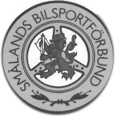
Protokoll

2005-08-16

Rallykommittén Smålands BF

Telefonmöte 2005-08-16

Närv Jan Möller, Michael Johansson, Gert-Owe Petersson, Anders Martinsson, Johan Westergren och Sara Gustavsson

DM

Rallykommittén beslutar under telefonmöte 2005-08-16 att 5 deltävlingar utav 7 st ska räknas i Smålands Rally-DM 2005.

Motivering – I och med att 2 DM-tävlingar i distriktet försvunnit under året och att tävlande redan från början valt bort en deltävling, ska dessa inte drabbas.

___________________
Sara Gustavsson
SGA Rally

